**ПРОТОКОЛ № 1**

**о признании претендентов участниками аукциона по продаже муниципального имущества**

«28» января 2020 г.

Форма торгов: аукцион

Наименование и состав имущества, выставляемого на торги:

1. Административное здание с земельным участком
2. Автобус

Адрес (местоположение): 403550, Волгоградская область, Клетский район, хутор Захаров, улица Набережная, 11

Начальная цена продажи:

По лоту № 1 - 200 000 (Двести тысяч) рублей

По лоту № 2 – 100 000 (Сто тысяч) рублей

Сумма задатка:

По лоту № 1 – 40 000 (Сорок тысяч) рублей

По лоту № 2 - 20 000 (Двадцать тысяч) рублей

Основание для проведения аукциона: решение Совета депутатов Захаровского сельского поселения Клетского муниципального района № 44/132 от 12.12.2019 года.

Собственник выставляемого на торги имущества: Администрация Захаровского сельского поселения Клетского муниципального района Волгоградской области

Организатор торгов, продавец**:** Администрация Захаровского сельского поселения Клетского муниципального района Волгоградской области

Информационное сообщение о проведении открытого аукциона было размещено на официальном сайте администрации муниципального образования Захаровского сельского поселения http://admzaharov.ru, на официальном сайте в сети «Интернет» для размещения информации о проведении торгов [www.torgi.gov.ru](http://www.torgi.gov.ru) и на электронной площадке <http://utp.sberbank-ast.ru>

Присутствовавшие на заседании комиссии члены комиссии по организации продажи имущества, находящегося в собственности Администрация Захаровского сельского поселения Клетского муниципального района Волгоградской области :

Председатель комиссии Е.А.Кийков

Секретарь комиссии А.К.Мурзагалиева

Члены комиссии: О.С.Манойлина

Ф.А.Сомов

О.Н.Козловцева

|  |
| --- |
|  |

На заседании комиссии присутствовало 5 членов комиссии из 5. Заседание комиссии правомочно.

Лот №1

До окончания указанного в информационном сообщении о проведении аукциона срока подачи заявок на участие в открытом аукционе было представлено: 2 (Две) заявки с документами на участие в аукционе.

Комиссией рассмотрены заявки на участие в открытом аукционе по продаже административного здания, земельного участка, находящегося в муниципальной собственности: Администрации Захаровского сельского поселения Клетского муниципального района Волгоградской области, поданные претендентами и зарегистрированные оператором электронной площадки, на соответствие требованиям, установленным информационным сообщением о проведении аукциона, от следующих претендентов:

|  |  |  |
| --- | --- | --- |
| **Наименование претендента, юридический адрес** | **Дата и время  (час-минута)  подачи заявки  Претендентом** | **Сведения о поступлении задатка на  специальный счет** |
| Деревягин Александр Михайлович, 09.04.1992 г.р., 403616, Волгоградская область,Руднянский р-н с.Громки, ул.Молодежная,д,13, кв.2 | 23.01.2020 12:14:59 | 40000 руб. |
| Львова Виктория Анатольевна, 31.08.1991 г.р. 403550, Волгоградская область, Клетский р-н, х.Евстратовский, ул.Школьная, д3/2 | 23.01.2020 20:18:34 | 40000 руб. |

Рассмотрев представленные заявки на участие в аукционе, поданные претендентами, на соответствие требованиям, установленным информационным сообщением о проведении аукциона, установив факт поступления от претендентов задатков на основании выписок с соответствующего счета, комиссия решила:

признать следующих претендентов участниками аукциона по продаже административного здания, земельного участка, находящегося в собственности Администрации Захаровского сельского поселения Клетского муниципального района Волгоградской области:

1. Деревягин Александр Михайлович

2. Львова Виктория Анатольевна

Лот №2

До окончания указанного в информационном сообщении о проведении аукциона срока подачи заявок на участие в открытом аукционе было представлено: 2 (Две) заявки с документами на участие в аукционе.

Комиссией рассмотрены заявки на участие в открытом аукционе по продаже автобуса, находящегося в муниципальной собственности, поданные претендентами и зарегистрированные оператором электронной площадки, на соответствие требованиям, установленным информационным сообщением о проведении аукциона, от следующих претендентов:

|  |  |  |
| --- | --- | --- |
| **Наименование претендента, юридический адрес** | **Дата и время  (час-минута)  подачи заявки  Претендентом** | **Сведения о поступлении задатка на  специальный счет** |
| Волгоградское областное отделение общественной организации «Всеросийское общество автомобилистов»  400040, г.Волгоград, ул.им. генерала Штеменко,66 а | 16.01.2020 10:37:34 | 20000 руб. |
| Общество с ограниченной ответственностью «Диагностика №1»  400040, г.Волгоград, ул. Им. Генерала Штеменко, 66 а | 21.01.2020 12:22:55 | 20000 руб. |

Рассмотрев представленные заявки на участие в аукционе, поданные претендентами, на соответствие требованиям, установленным информационным сообщением о проведении аукциона, установив факт поступления от претендентов задатков на основании выписок с соответствующего счета, комиссия решила:

признать следующих претендентов участниками аукциона по продаже автобуса, находящегося в собственности Администрации Захаровского сельского поселения Клетского муниципального района Волгоградской области:

1. Волгоградское областное отделение общественной организации «Всеросийское общество автомобилистов»

2. Общество с ограниченной ответственностью «Диагностика №1»

Данное решение членами комиссии принято единогласно.

Претендентам, признанным участниками аукциона, и претендентам, не допущенным к участию в аукционе, направить уведомления о принятом решении не позднее следующего рабочего дня с даты подписания данного протокола. Протокол рассмотрения заявок опубликовать на официальном сайте: www.torgi.gov.ru, на сайте продавца: http://admzaharov.ru и на электронной площадке <http://utp.sberbank-ast.ru>.

Аукцион состоится «30» января 2020 г.

Протокол подписан членами аукционной комиссии.

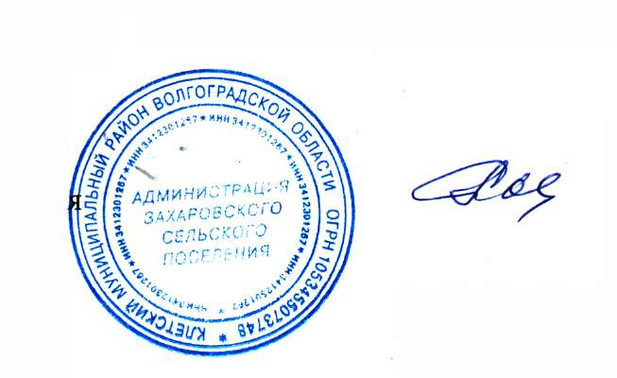Подписи членов комиссии:

 Председатель комиссии Е.А.Кийков

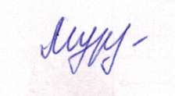

Секретарь комиссии А.К.Мурзагалиева

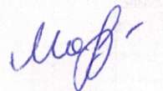

Члены комиссии О С.Манойлина

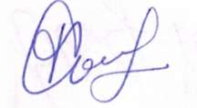

Ф.А.Сомов

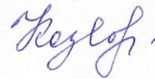

О.Н.Козловцева